REPUBLICA MOLDOVA

RAIONUL ORHEI

CONSILIUL SĂTESC

PERESECINA

РЕСПУБЛИКАМОЛДОВА

ОРХЕЙСКИЙРАЙОН

СЕЛЬС

КИЙ СОВЕТ

ПЕРЕСЕЧИНA

**DECIZIE nr.8/2**

din decembrie 2017

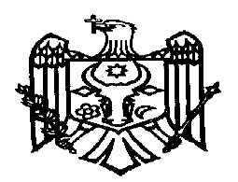

al Consiliului satesc Peresecina

*Cu privire la aprobarea bugetului UAT*

*Peresecina pe anul 2019 în prima lectură*

Examinînd bugetul local Peresecina în prima lectură, în temeiul art. 14 alin.2 lit n) a Legii nr. 436XVI din 28 decembrie 2006 privind administraţia publică locală, în conformitate cu prevederile prevederile Legii nr.847-XV din 24 mai 1996 privind sistemul bugetar și procesul bugetar și Legii finanţelor publice şi responsabilităţii bugetar-fiscale nr. 181 din 25 iulie 2014 şi ţinînd cont de Legea nr. 397-XV din 16 octombrie 2003 privind finanţele publice locale, Consiliul local

**DECIDE:**

1. Se aprobă în prima lectură Bugetul local Peresecina pe anul 2018 la venituri în sumă de 11850.1 mii lei şi la cheltuieli în sumă de 11850.1 mii lei.

**AU VOTAT:** Pentru **UNANIM**

Preşedintele şedinţei Consiliului sătesc Peresecina

Secretar